Atitit 技术趋势法

目录

1. 主要关注趋势 1

1.1. 语言趋势 框架趋势 工具趋势 技术趋势 架构趋势 1

2. 关注技术趋势的组织 2

2.1. Gartner 2

2.2. ThoughtWorks技术雷达 2

2.3. Tobie 2

2.4. Indeed.com job 统计。 2

3. ref 2

# 主要关注趋势

## 语言趋势 框架趋势 工具趋势 技术趋势 架构趋势

# 关注技术趋势的组织

## Gartner

## [ThoughtWorks技术雷达](http://blog.csdn.net/dj0379/article/details/53350296)

## Tobie

## Indeed.com job 统计。

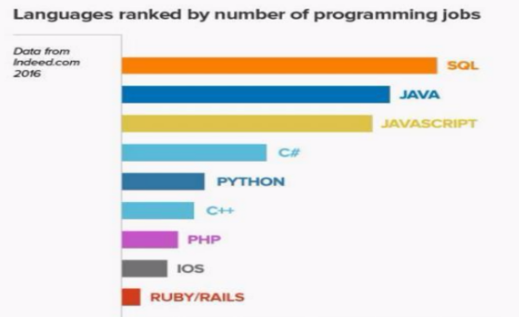

# ref

Atitit 从哪里获取技术趋势 attilax